Cтатистический анализ энергий грозовых разрядов, связанных с аварийными отключениями ЛЭП в Якутии в 2023 году
Ударина Ксения Дмитриевна
Студент
Северо-Восточный федеральный университет, Физико-технический институт, Якутск, Россия
udarinaksusha@gmail.com
В эпоху электроники ЛЭП стали некой основой всего. На сегодняшний день их защита и модернизация продолжает быть актуальной темой, так как молнии, разрядившись на поверхность земли, могут вызвать необратимые явления на близстоящих опорах в радиусе до 3 км, а предугадать момент и место отключения представляется крайне затруднительным. Прямой удар вызывает 100% отключение.
Для анализа характеристик грозы применялись следующие методы: визуальное представление развития гроз посредством Google Earth Pro с преобразованием координат в csv формат, статистический анализ оценок энергий грозовых разрядов, регистрируемых мировой грозопеленгационной сетью World Wide Lightning Location Network (WWLLN) [1]. В данных WWLLN выделялись значения на местности и в час, когда было зарегистрировано отключение на опоре ЛЭП (мировое время корректировалось по часовому поясу локации опоры в Якутии). Статистический анализ данных проводился с помощью Python путём выборки значений за интервал времени от 15 мин. до 1 ч. По объему выборок для анализа определен интервал в 15 минут.
В результате анализа гроз и случаев аварийных отключений на высоковольтных ЛЭП в 2023 г., получено, что если на определенной опоре возникает аварийная ситуация, то велика вероятность, что в радиусе до 11 км вокруг неё разрядилась молния с энергией от 2,6 кДж. Однако, вероятность аварийного отключения в 2023 году была в целом низкая и оценивалась в ~5% от числа происходящих гроз над опорами, причём прямые удары по оценкам инструментального наблюдения отсутствовали. Математическое моделирование метеопараметров (реанализ NCEP/NCAR, HySplit) показало, что движение теплых воздушных масс происходило с юга. Суммарная за сутки протяженность грозовых очагов, оцененная по координатам крайних зарегистрированных грозовым разрядов, составила больше 120 км за сутки. Энергии зарегистрированных молний (1), потенциально вызвавших отключения, варьировали в пределах от 2 до 12 кДж, медиана оценивалась в 5,6 кДж. Оценка пикового значения тока зарегистрированных не менее 5 датчиками WWLLN радиоимпульсов молний производится по следующим формулам [1]:
$E_{stroke}=2.22×{\left|I_{peak}\right|}^{1.62}$ (1)
$I_{peak}={\left(\frac{E_{stroke}}{2.22}\right)}^{\frac{1}{1.62}}$ (2)
Ток ближайшей к опоре (180 м) молнии, которая вызвала аварийное отключение, оценивался согласно (1) и (2) в 80 кА соответственно энергии в 2,7 кДж. Самая дальняя молния (11 км), вероятно вызвавшая отключение, имела примерно такие же значения – 82 кА и 2,8 кДж. Если рассматривать также разряды, произошедшие в тот же час и в той же местности, можно заметить, что в целом их энергии не особо отличались и имели значения в 2,3‒3,1 кДж. Однако, в случаях с дальними молниями, в радиусе с увеличением расстояния от опоры зафиксировано повышение средней энергии примерно в 3кДж, достигая значений 7-8 кДж и 145-160 кА.
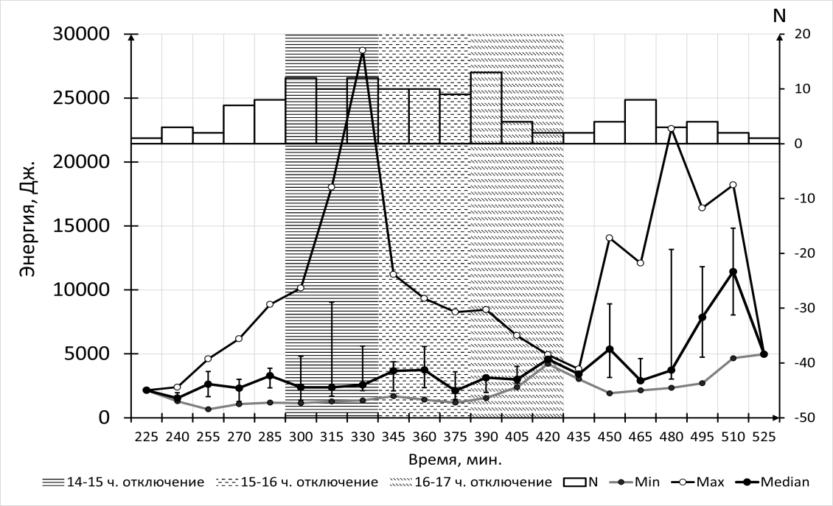
рис. 1 Распределение энергий и количества молний по данным WWLLN 1.07.2023 г. во время трех аварийных отключений на местности 58-60̊ с.ш. и 125-128̊ в.д.

Для примера рассмотрим энергии 3 аварийных отключений, которые возникли 1 июля 2023 г. с 14 до 17 часов по местному времени +9 UTC (рис.1). Гроза имела два возрастания частоты молний – первый локальный максимум активности, что соответствовал часам отключения, происходил на территории вокруг ЛЭП и был самим большим по количеству разрядов, второй пик уже поменьше и слабее, так как очаг продвинулся далее и уже утратил первоначальную мощность. Видим, что в наиболее активное время возникали самые сильные молнии со значениями от 15 кДж и более, наиболее мощная их них достигла отметки в 28,5 кДж. Медиана имела нестабильный характер и в первой половине она не превышала 5 кДж, а уже к концу средняя энергия превысила 6 кДж, дойдя до 10 кДж. Погрешность, обозначенная линиями на медиане, заметно корректирует конечные результаты, и варьирует от 100 Дж до 1 кДж. Зафиксирована погрешность почти в 10 кДж, и скорее всего вызвана недостатками аппаратуры и методов вычисления.

Литература:
- Hutchins M. L. et al. Far-field power of lightning strokes as measured by the World-Wide Lightning Location Network //Journal of Atmospheric and Oceanic technology. – 2012. – V. 29, №. 8. – P. 1102-1110.

